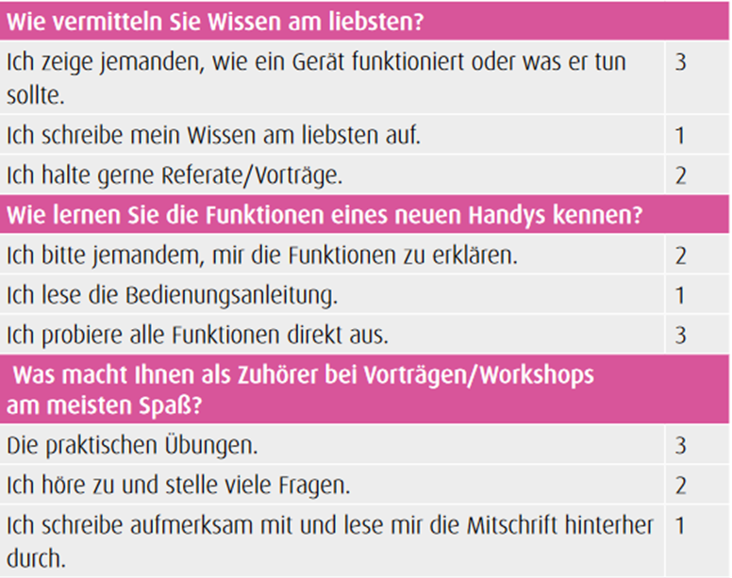
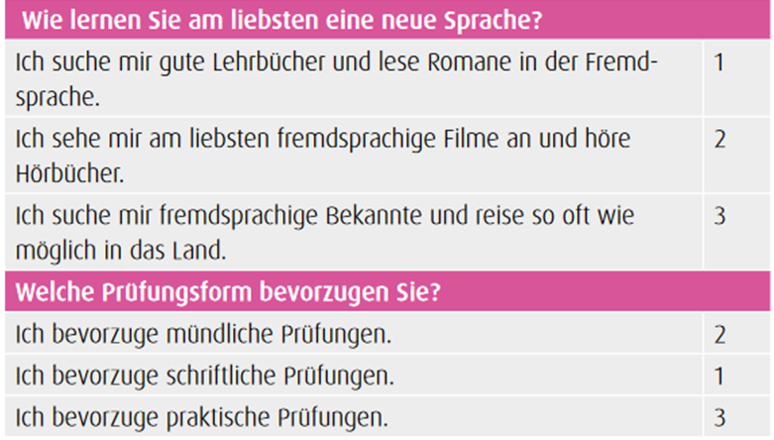
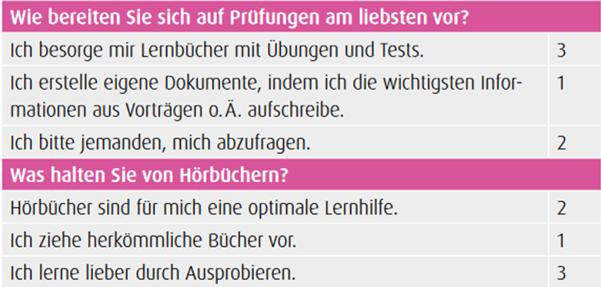
Nach David Reinhaus: Lerntechniken. Haufe-Lexware. Freiburg: 2019.

HÖREN
LESEN
AUSPROBIEREN

